Presseinformation

Zumtobel setzt für BMW Gregoir ein leuchtendes Zeichen
Mit „Freude am Fahren“ gibt BMW ein Versprechen ab, das nicht nur mit jedem Fahrzeug eingelöst wird. Auch die Autohäuser bringen diese Freude in einer perfekten Harmonie von Technik und Ästhetik zum Ausdruck. Bei der Konzeption des neuen Autohauses BMW Gregoir im flämischen Puurs stand die perfekte Präsentation der Premiumfahrzeuge im Vordergrund, die den eigenständigen Charakter und die typischen Merkmale eines jeden BMW transportieren soll. Das innovative Beleuchtungskonzept, für das der österreichische Leuchtenhersteller Zumtobel verantwortlich zeichnet, entstand in enger Zusammenarbeit mit den Architekten und dem Elektroplaner.
Dornbirn, Juni 2015 – Anfang 2014 übernahm der belgische Autohändler Hervé Gregoir das Autohaus BMW Gregoir im flämischen Puurs, das Neu- und Gebrauchtwagen der Premiummarke BMW führt. Gravierende Veränderungen an der angrenzenden Schnellstraße erforderten eine bauliche Überarbeitung des Autohauses, das vom erhöhten Zubringer aus nicht mehr über die gewünschte Aufmerksamkeit verfügte. Ebenso entsprach der Bestandsbau nicht mehr den Designrichtlinien von BMW. Hervé Gregoir entschied sich für einen Neubau und beauftragte das belgische Architekturbüro Lécharny & Bertrand mit der Planung des Gebäudes. Mit Ausnahme der Werkstatt sollte der gesamte Komplex neu konzipiert werden. Die in Wilrijk ansässigen Architekten entwickelten unter der Berücksichtigung der strengen Designvorgaben der BMW Group ein zeitgemäßes architektonisches Konzept für ein zweistöckiges Autohaus, das die Premiumfahrzeuge weithin sichtbar in Szene setzt. Für die Region eine ungewöhnliche Lösung, da hier in der Regel ebenerdige Autohäuser umgesetzt werden. Das Gebäude, das in nur sechs Monaten fertiggestellt, umfasst einen Showroom für Neuwagen auf zwei Etagen, einen separaten Bereich für die Präsentation von Gebrauchtwagen, einen Bereich für die Neuwagenübergabe, Büroräume sowie eine Lobby mit vorgelagertem Eingang.
Für diesen Neubau entwickelte Zumtobel gemeinsam mit Lécharny & Bertrand und dem Elektroplaner Jan Muyshondt ein individuelles Beleuchtungskonzept, das die präzise Linienführung und die kraftvoll modellierten Flächen der Fahrzeuge betont und damit ein spannendes Spiel von Licht und Schatten inszeniert. Zumtobel setzte hierfür mit INTRO ein modulares Beleuchtungssystem ein, das unterschiedliche Leuchten-Typen auf Basis neuester LED-Technologie bündelt. Die in Puurs verwendeten LED-Akzentstrahler können um 360° gedreht und nach außen und innen geschwenkt werden – sie ermöglichen so eine inszenierende und punktgenaue Beleuchtung im Autohaus. Darüber hinaus ist die Systemleistung, Farbtemperatur und Lichtverteilung der Strahler individuell kombinierbar, was BMW Gregoir maximale Flexibilität beschert. Von Vorteil ist auch die komfortable Montage des modularen Beleuchtungssystems. So können die Lichteinsätze beispielsweise bei Nutzungsänderungen jederzeit werkzeuglos auch später aus- und wieder eingebaut werden. Um sowohl Strahler als auch diffuse Lichtlinien in einem einzigen Lichtkanal zu integrieren, setzte Zumtobel noch vor dem eigentlichen Verkaufsstart das flexible Lichtsystem ein.
Unter der Projektleitung von Hans Lambrechts entwickelte der Leuchtenhersteller eine individuelle Sonderlösung für BMW Gregoir, die zwei innovative LED-Leuchtensysteme, INTRO und SLOTLIGHT, miteinander verbindet: Auf einer Länge von 135 Metern trägt der in die Decke eingelassene Installationsrahmen über 200 INTRO Akzentstrahler sowie rund 60 speziell an den Rahmen angepasste SLOTLIGHT II LED-Deckenleuchten. Das diffuse Licht der Lichtlinien verleiht dabei den reflektierenden Oberflächen der Fahrzeuge eine klare Kontur, während gezielt platzierte Spots ein brillantes Licht erzeugen, um Details sichtbar zu machen und die Dynamik der Fahrzeuge zu betonen.
Im Außenbereich des Eingangs verbaute Zumtobel SLOTLIGHT II LED Einzelleuchten, die in der Schutzart IP54 maximalen Schutz vor Spritzwasser und Staub garantieren. Im Inneren des Eingangs sowie in den Büros und der Lobby kommen 175 LED-Einbau-Downlights der Serie PANOS infinity und PANOS evolution zum Einsatz, wobei die Empfangstheke in der Lobby zusätzlich mit DIAMO Downlights versehen ist. Im separaten Gebrauchtwagenbereich wurden rund 80 Leuchten des Lichtbandsystems TECTON auf einer Länge von über 200 Metern verbaut und um LED-Strahler der Serie VIVO ergänzt.
Für die Fahrzeugübergabe realisierte Zumtobel mit einem abgesetzten, 11 x 5 Meter großen Lichtquader ein weiteres Highlight: Rechtwinklige SLOTLIGHT II Eckverbinder definieren mit der Unterstützung präziser PANOS infinity Downlights diesen integrierten Übergabebereich. Für das richtige Ambiente bei der Aushändigung der Neuwagen programmierte Zumtobel eine kleine Licht-Musikshow, die über das Lichtmanagementsystem LITECOM gesteuert wird. Die intuitive, app-basierte Lichtsteuerung übernimmt aber nicht nur diese Sonderaufgabe. Das System ermöglicht auch die separate Steuerung sämtlicher Leuchten inklusive der Sicherheitsbeleuchtung ONLITE RESCLITE, die bei Bedarf auch einzeln gedimmt werden können. LITECOM erfasst dabei die komplette physische Struktur des Gebäudes und bildet alle zugehörigen technischen Anlagen adäquat ab. Räume oder Raumabschnitte lassen sich zu Stockwerken oder anderen Arealen zusammenfassen, um sämtliche Leuchten, Sensoren und Bedienelemente eines Gebäudes einschließlich ihrer wechselseitigen Beziehungen flexibel zu strukturieren.
Kurz nach der Eröffnung seines Autohauses zieht Hervé Gregoir ein positives Fazit: „Zumtobel hat für unseren Standort in Puurs ein Lichtkonzept entwickelt, das jedem unserer Wünsche gerecht wird. Damit aber nicht genug: Das Konzept ist zukunftsfähig und kann jederzeit modifiziert und erweitert werden. Für uns ein immenser Sicherheitsgewinn, was die Investition und die Aktualität des Designs anbelangt. Die Kommunikation mit allen Beteiligten – Architekt, Elektroplaner und Zumtobel – war dabei immer sehr offen und konstruktiv. Unsere Wahl hätten wir nicht besser treffen können.“ Zwei neue Projekte von BMW Gregoir bestätigen diese Überzeugung: Im Moment arbeitet Zumtobel daran, die Beleuchtung der Werkstatt in Puurs fertigzustellen, die Überarbeitung des Lichtkonzepts für ein weiteres Autohaus ist bereits in Arbeit.
Zahlen und Fakten Zumtobel-Produkte
INTRO | Modulares LED-Beleuchtungssystem mit maximaler Individualisierbarkeit für den Retail-Bereich; hohe Flexibilität; Größe, Installation, Lichteinsatz in je 2 Alternativen; Frontringe in 5 verschiedenen Farben; hohes Maß an architektonischer Variabilität
SLOTLIGHT II LED | Einzelleuchte mit Aluminium-Stangenpressprofil; PMMA-Abdeckung aus opalem Acrylglas für gleichmäßige Lichtverteilung; halogenfrei verdrahtet; dimmbar; DALI-steuerbares EVG
PANOS infinity/evolution LED | LED-Downlightserie; dimmbar; Farbtemperatur: 3.000 oder 4.000 K; hohe Farbwiedergabe Ra > 90; Leuchteneffizienz > 100 lm/W; symmetrische Lichtverteilung
DIAMO | Minimalistisches LED-Downlight; ganzheitliche Lichtlösungen mit Wallwasher und 3-Phasen-Strahler; Farbtemperatur: 2700, 3000 und 4000 K; Farbwiedergabe: Ra 80 bzw. 90; dimmbar
TECTON | Lichtbandleuchte aus profiliertem Stahlblech; 1- oder 2-lampig; halogenfrei verdrahtet; vormontierte transparente Fassungsschalen; dimmbar; DALI-steuerbares EVG
VIVO LED | LED-Strahler für Akzentbeleuchtung; schwenkbarer Strahler; exzellente Farbwiedergabe, Einstellung der passenden Lichtfarbe und Entblendung; Lichtstrom: bis zu 4210 Lumen; Farbtemperatur: 3000 oder 4200 Kelvin; IR- und UV-freies Licht
ONLITE RESCLITE LED | LED-Sicherheitsleuchte für Fluchtwege; niedrige Anschlussleistung 5 W; hohe Schutzart: IP 65 oder IP 40; Stromversorgung zentral oder mit Batteriebetrieb möglich
LITECOM | App-basiertes, offenes Lichtmanagementsystem; Verknüpfung von Controller, Touchpanel und Software; intuitive Bedienbarkeit per Web; einfache und offene Installationstechnik; frei gestaltbare Funktionalität durch Plug-ins

Bildunterschriften:
(Photo Credits: Zumtobel)

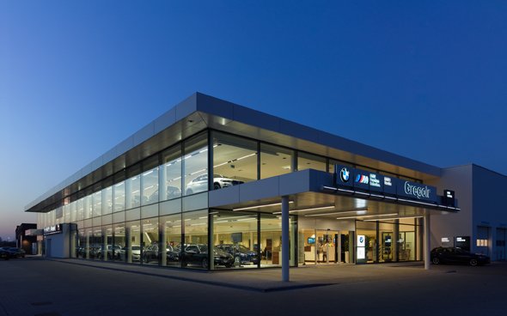
Bild 1: Der Neubau von BMW Gregoir im belgischen Puurs erstreckt sich auf zwei Stockwerken und strahlt nun weithin sichtbar.

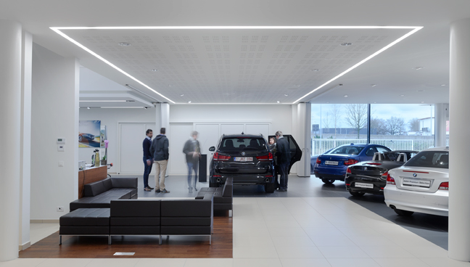
Bild 2: Die Beleuchtung des BMW Autohauses unterlag strengen Gestaltungsvorgaben. Hier die Inszenierung der Neuwagenübergabe mit einem Lichtrahmen aus SLOTLIGHT II Eckverbindern.

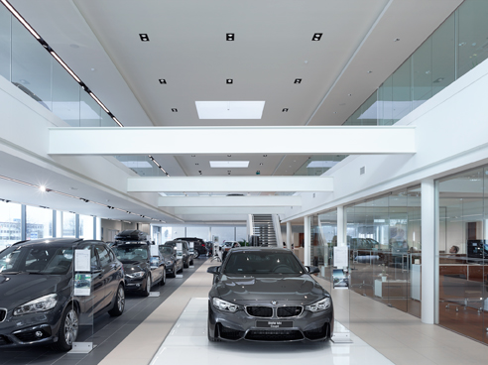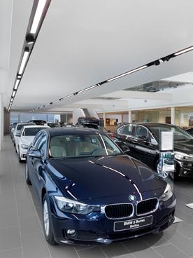
Bild 3 und 4: Für die Beleuchtung des Showrooms entwickelte Zumtobel eine Sonderlösung basierend auf dem modularen LED-Beleuchtungssystem INTRO.

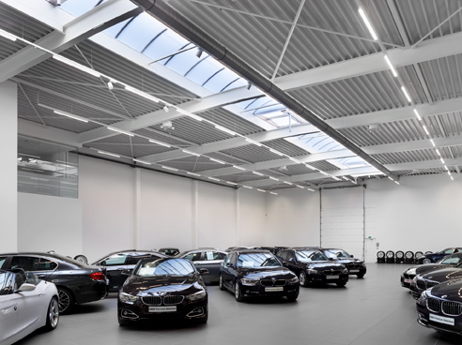
Bild 5: In den Verkaufsräumen für Gebrauchtwagen setzte Zumtobel auf eine reduzierte Beleuchtung in Verbindung mit Tageslicht.

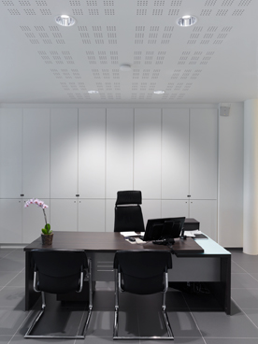
Bild 6: In den Verkaufsbüros schuf Zumtobel eine helle, angenehme Lichtatmosphäre.

Pressekontakt:
Zumtobel Lighting GmbH
Sophie Moser
Head of Brand Communications
Schweizer Strasse 30
A-6850 Dornbirn

Tel: +43 5572 390 26527
Mobil: +43 664 80892 3074
press@zumtobel.com

www.zumtobel.com

Zuständiges Vertriebsbüro:
ZG Lighting Benelux
Rijksweg 47
Industriezone Puurs Nr. 442
B-2870 Puurs

Tel: +32 3 860 93 93
Fax: +32 3 886 25 00
info@zumtobel.be
info@zumtobel.lu

www.zumtobel.be
www.zumtobel.nl
www.zumtobel.lu

Vertrieb Deutschland, Österreich, Schweiz:
ZG Licht Mitte-Ost GmbH  Grevenmarschstr. 74-78  D-32657 Lemgo  Tel: +49 5261 212 0  Fax: +49 5261 212 9000  info@zumtobel.de  www.zumtobel.de | ZG Licht Nord-West GmbH  Stahltwiete 20  D-22761 Hamburg  Tel: +49 40 53 53 81 0  Fax: +49 40 53 53 81 99 info@zumtobel.de  www.zumtobel.de | ZG Licht Süd GmbH  Solmsstr. 83  D-60486 Frankfurt  Tel: +49 69 26 48 89 0  Fax: +49 69 69 26 48 89 80  info@zumtobel.de  www.zumtobel.de
ZG Lighting Austria GmbH  Donau-City-Strasse 1  A-1220 Wien  Tel: +43 1 258 2601 0  Fax: +43 1 258 2601 82845  welcome@zumtobel.at  www.zumtobel.at | Zumtobel Licht AG  Thurgauerstrasse 39  CH-8050 Zürich  Tel: +41 44 305 35 35  Fax: +41 44 305 35 36  info@zumtobel.ch  www.zumtobel.ch

Über Zumtobel
Zumtobel, international führender Anbieter von ganzheitlichen Lichtlösungen, macht das Zusammenspiel von Licht und Architektur erlebbar. Als Innovationsführer bietet Zumtobel ein umfassendes Portfolio an hochwertigen Leuchten und Lichtmanagementsystemen für die professionelle Gebäudebeleuchtung in den Bereichen Büro, Bildung, Verkauf, Handel, Hotel und Wellness, Gesundheit, Kunst und Kultur sowie Industrie an. Zumtobel ist eine Marke der Zumtobel Group AG mit Konzernsitz in Dornbirn, Vorarlberg (Österreich).
Zumtobel. Das Licht.

